«Современные образовательные технологии на этапах дошкольного образования»
Современные требования, предъявляемые государством к качеству воспитательно - образовательной работы в детском саду, предполагают, что педагог должен владеть необходимыми педагогическими технологиями. Технология происходит от греческих слов «мастерство, искусство» и «закон, наука», то есть - «наука о мастерстве».
В образовательном процессе мы - педагоги используем много разных современных технологий в работе с детьми. И одна из этих технологий о которой написано в этой статье – это технология мнемотехники.
Тема: «Использование мнемотехники в работе с детьми дошкольного возраста».

Что такое мнемотехника?
Мнемотехника – это система методов и приемов, обеспечивающих эффективное запоминание, сохранение и воспроизведение информации.
Мнемотехника использует естественные механизмы памяти мозга и позволяет полностью контролировать процесс запоминания, сохранения и припоминания информации.
Почему нужно использовать мнемотехнику в детском саду?
В настоящее время воспитатели всё чаще сталкиваются с такими проблемами в развитии детей, как:
- бедность речи, недостаточный словарный запас.
- употребление нелитературных слов и выражений.
- бедная диалогическая речь: неспособность грамотно и доступно сформулировать вопрос, построить краткий или развернутый ответ.
- неспособность построить монолог: например, сюжетный или описательный рассказ на предложенную тему, пересказ текста своими словами.
- отсутствие логического обоснования своих утверждений и выводов.
- отсутствие навыков культуры речи: неумение использовать интонации, регулировать громкость голоса и темп речи и т. д.
Поэтому перед воспитателями встаёт задача, как помочь детям, но так, чтобы им было легко и интересно.
Мнемотехника помогает упростить для детей процесс непосредственно-образовательной деятельности. Дети обучаются в интересной игровой форме, без умственных и эмоциональных перегрузок.
Актуальность мнемотехники для дошкольников обусловлена тем, что как раз в этом возрасте у детей преобладает наглядно-образная память, и запоминание носит в основном непроизвольный характер: дети лучше запоминают события, предметы, факты, явления, близкие их жизненному опыту.
Приёмы мнемотехники облегчают процесс запоминания у детей и увеличивают объём памяти путём образования дополнительных ассоциаций.
Мнемотехника помогает развивать:
- зрительную и слуховую память
- зрительное и слуховое внимание
- воображение
- восприятие
- развивает кругозор
- развивает все стороны речи
Начиная работу по технологии мнемотехника, воспитатель ставит перед собой следующие задачи:
1. Способствовать развитию основных психических процессов: памяти, внимания, восприятия, мышления.
2. Способствовать умению детей преобразовывать абстрактные символы в образы и наоборот образы в абстрактные символы (перекодирование и кодирование информации).
3. Способствовать развитию умения работать по образцу, по правилам, слушать взрослого и выполнять его инструкции.
4. Способствовать развитию связной речи, расширению и обогащению словарного запаса детей.
5. Способствовать формированию целостного восприятия окружающего мира; Содействовать развитию интереса, мотивации к изучению нового, неизвестного в окружающем мире, принимать активное участие в образовательном процессе.
6. Способствовать развитию творческих способностей детей, умению самим составлять схемы и воспроизводить их.
7. Способствовать развитию мелкой моторики рук.
8. Способствовать формированию навыков сотрудничества, взаимопонимания, доброжелательности, самостоятельности, инициативности, ответственности.
9. Способствовать развитию умения решать интеллектуальные и личностные задачи адекватно возрасту, применять знания и способы деятельности в решении задач.
10. Создать условия способствующие взаимодействию и сотрудничеству с родителями детей.
Как любая работа, мнемотехника строится по принципу от простого к сложному. Её можно разделить на три этапа.
I этап: Начинать работу с детьми любого возраста необходимо со знакомства с символами. На начальном этапе воспитатель предлагает и объясняет детям значение символов.
Малышам лучше предлагать картинки понятные для их восприятия, постепенно заменяя их схематичными, контурными изображениями предметов.
В старшем возрасте, когда дети научатся хорошо мыслить образно, можно будет подключать их к работе над символами.
Например: как нарисовать слово «сильный»? Дети предлагают разные варианты символических изображений, и потом мы вместе выбираем наиболее удачный вариант, подходящий к данному слову, например, «муравей».
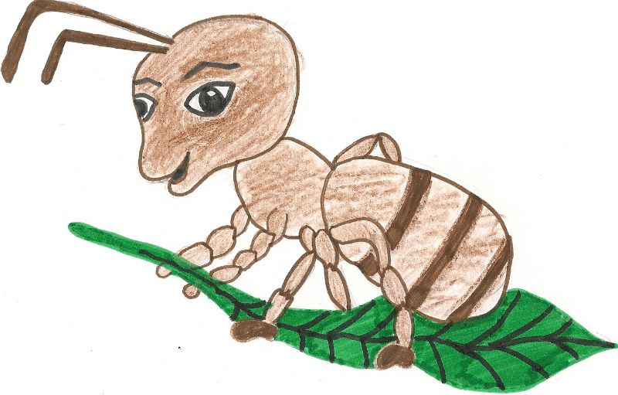
Этот этап работы ещё называют – работа с мнемоквадратами.
На этом этапе работы можно проводить с детьми игры типа
-«Подскажи словечко»,
-«Найди пару»
-«Скажи по-другому» (синонимы) – старший дошкольный возраст
-«Скажи наоборот» (антонимы) – старший дошкольный возраст

II этап: На этом этапе нужно научить детей «читать» простые схемы из 2 – 4 символов.
Например: при описании предметов детям предлагаются символы для обозначения цвета, формы, величины, действия с предметом. Этот приём хорошо использовать для работы с загадкой.
На этом же этапе учим детей «читать» простые предложения из 2-3 слов без предлогов и союзов.
Этот этап работы называют – работа с мнемодорожками.
III этап: На этом этапе начинается работа с мнемотаблицами.
Что такое мнемотаблица?
Мнемотаблица – это схема, в которую заложена определённая информация. Использование мнемотаблиц помогает детям эффективно воспринимать и воспроизводить полученную информацию, значительно сокращает время обучения и значительно облегчает детям поиск и запоминание слов, предложений и текстов. Мнемотаблицы: являются дидактическим материалом. Они могут иметь самый широкий круг использования, практически в любой образовательной области, в любом виде деятельности.
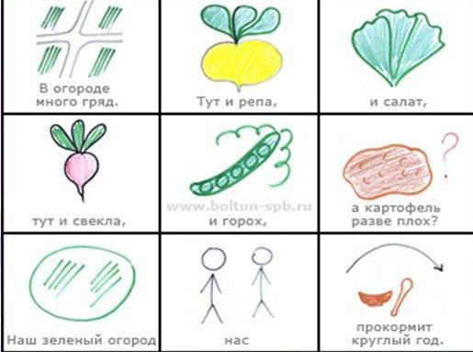Мнемотаблицы - схемы можно использовать:
- при заучивании стихотворений
- при заучивании стихов
- при пересказах художественной литературы
- при обучении составлению рассказов
- при отгадывании и загадывании загадок
- для обогащения словарного запаса
- при обучении составу числа
- при воспитании культурно-гигиенических навыков
- при воспитании навыков самообслуживания
- при ознакомлении с основами безопасности жизнедеятельности
Чтобы мнемотаблица, как наглядно-практическое средство познания, выполняла свою функцию, она должна соответствовать ряду требований:
- чётко отражать основные свойства и отношения, которые должны быть освоены с её помощью.
- быть простой для восприятия и доступной для воспроизведения и действий с ней.
- соответствовать уровню развития детей.
На начальных этапах работы с мнемотаблицами, если дети затрудняются её воспроизвести, а так же для детей младшего дошкольного возраста можно использовать вариант разрезной мнемотаблицы.

Этапы работы с мнемотаблицами
1 этап: Воспитатель показывает детям мнемотаблицу и разбирает, что на ней изображено: буквы, цифры, геометрические фигуры, абстрактные символы, т.е. информация группируется
2 этап: Перекодирование информации, т.е. преобразование из абстрактных символов в образы
3 этап: Составление сюжета, т.е. отработка одного из методов запоминания.
4 этап: Определение логических связок. Мнемотаблицу надо составить таким образом, чтобы можно было установить как можно больше логических связок. Разбор таблицы происходит 1-2 минуты
5 этап: Детям даётся 10-15 секунд для запоминания (фактор внимания). Затем мнемотаблица убирается, и дети воспроизводят её графически по памяти.
Таким образом, использование мнемотехники открывает для воспитателей огромные возможности для творчества и в образовательной деятельности и в совместной деятельности взрослого и ребёнка. Даёт возможность детям усваивать сложный материал легко и быстро.

